Đặng Hoàng Hải
| 1 | Đăng nhập tài khoản A | Đăng nhập tài khoản B | Cả hai vào giao diện Social có 5 tab | này ổn không vấn đề

Nhưng đăng kí nên có luồng xác nhận lại mật khẩu cho nó an toàn
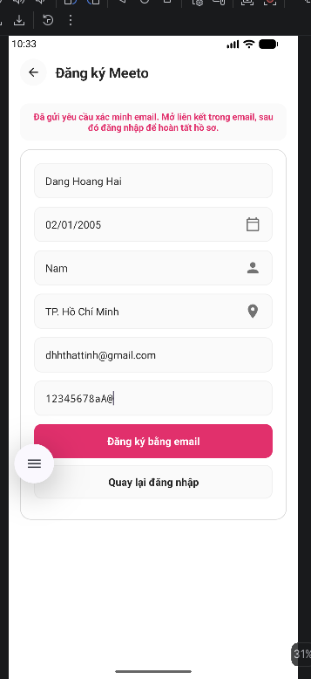
Xác nhận củathằng fire base xác nhận đăng kí thành công nhưng mà màng hình đen thui ; vẫn đăng nhập tui đăng kí 2 acc vẫn bị tình trạng này
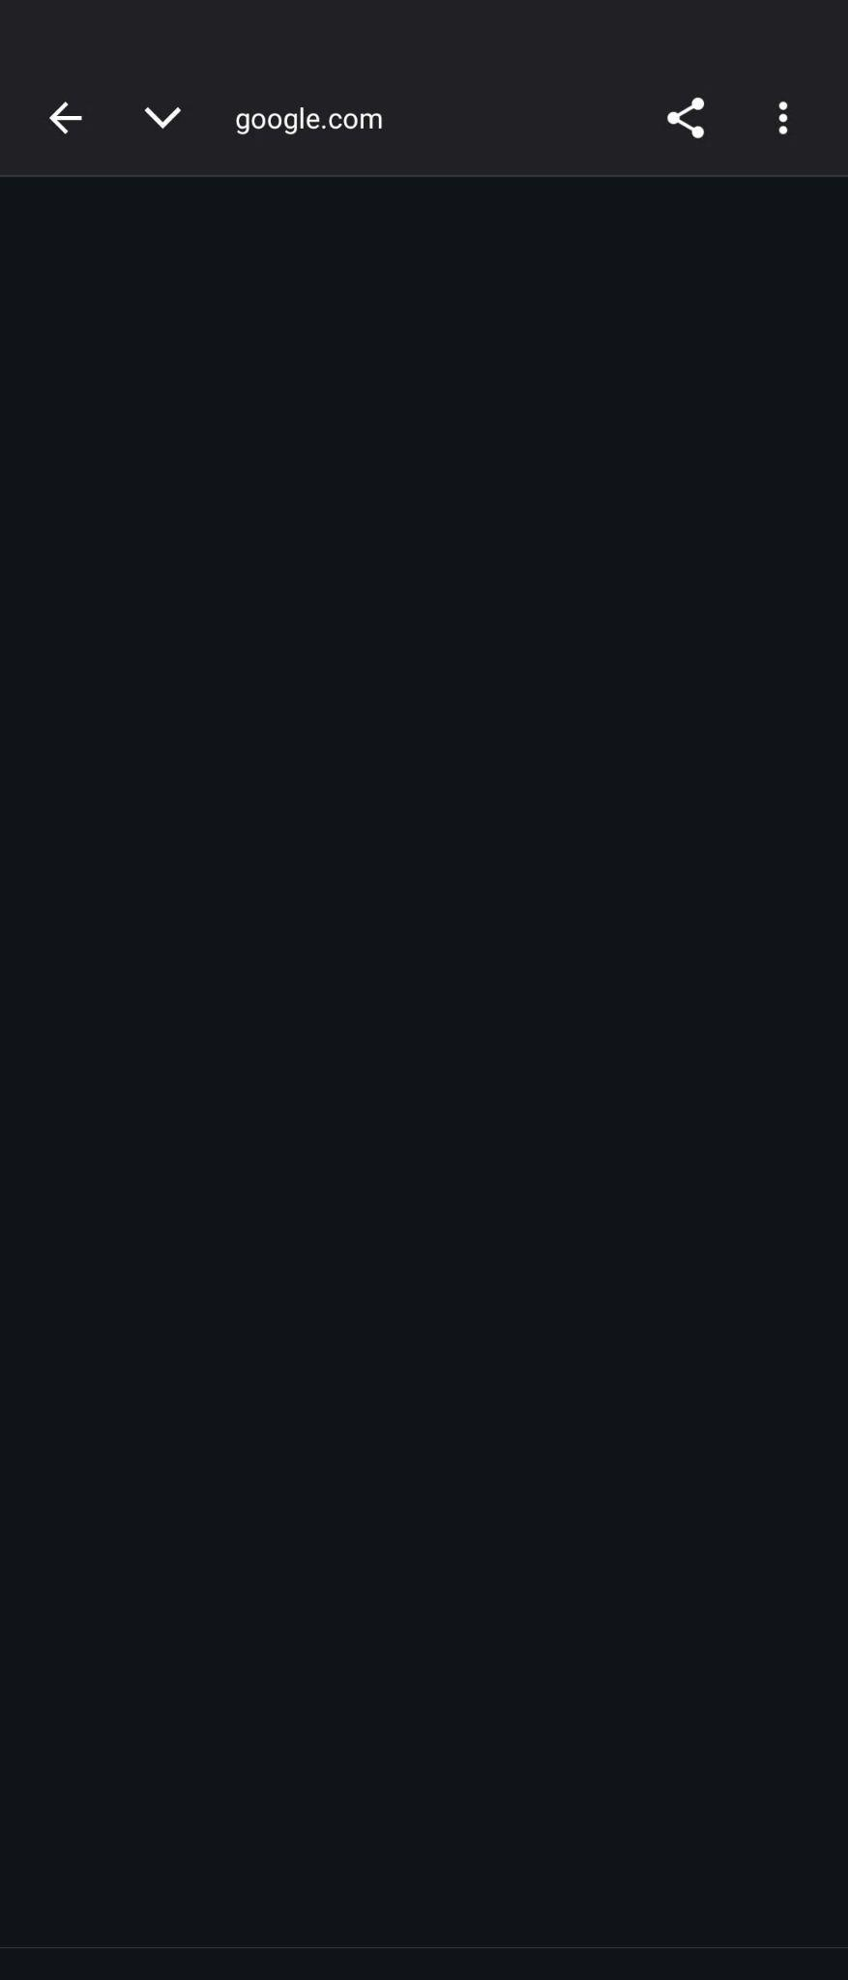
| 2 | Tìm kiếm tài khoản B | Tìm kiếm tài khoản A | Tìm thấy và mở đúng trang cá nhân | cũng được nhưng nên sửa lại chút

Tìm kiếm hiện tại chỉ có thể tìm khi Ghi Họ vào thôi không thể tìm nếu như nhập tên và tên đệm
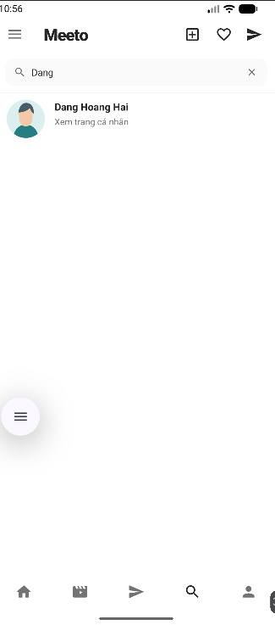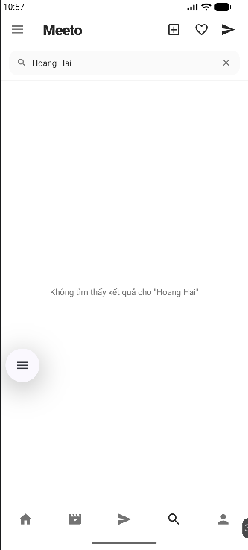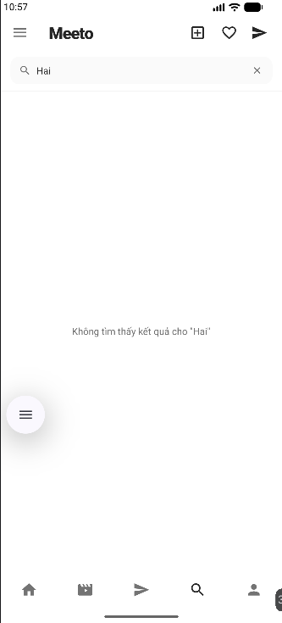

Vì lí do gì đó mà không xem video được
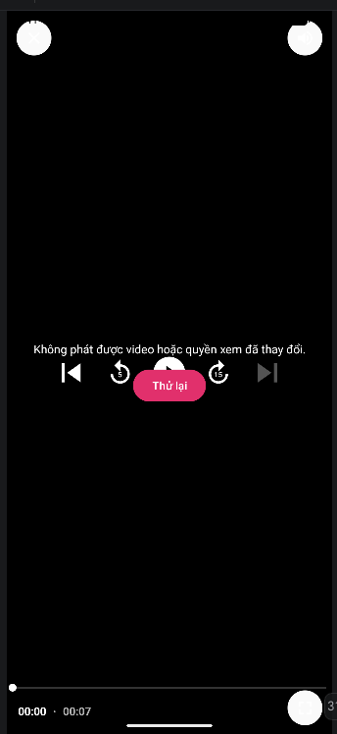
3 | Theo dõi B | Kiểm tra follower và thông báo | B thấy người theo dõi mới | đc

Gửi lời mời kết bạn mà nó thông báo là đã cập nhật quan hệ thay vì đã gửi lời mời kết bạn
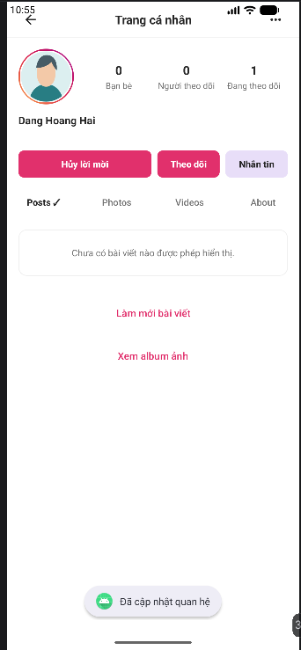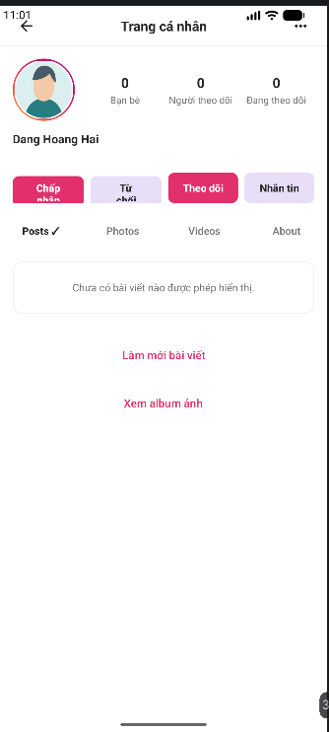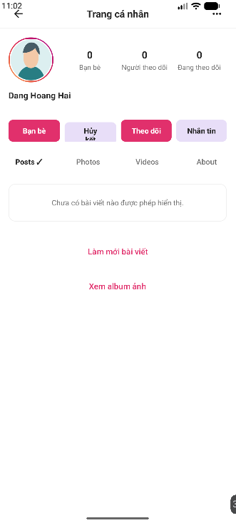

| 4 | Gửi lời mời kết bạn cho B | Chấp nhận lời mời | Hai tài khoản trở thành bạn bè | đã nhận và đã chấp nhậnđã có luôn thông báo kèm thời gian nhưng phải vào trang cá nhân của họ kèm lỗi form chấp nhận nhưng chức năng vẫn hoạt động tốt
Nhưng có một vấn đề là khi đang là bạn bè rồi nhưng chỉ số bạn bè bên kia chưa +1 lên đăng xuất ra vẫn bị ( đăng xuất tài khoản chấp nhận đăng nhập vào xem lại trang đối tượng gửi yêu cầu) và cả khi đăng nhập tài khoản gửi yêu cầu kết bạn vào trang đối tượng chấp nhận thì bạn bè vẫn là 0
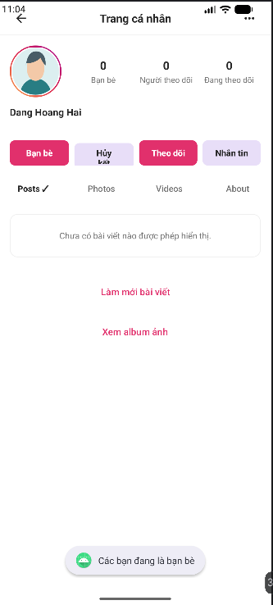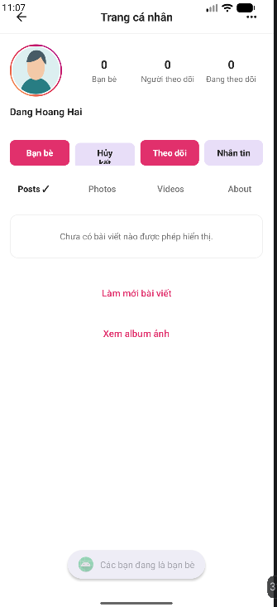
| 5 | Đăng một bài viết kèm ảnh | Mở Feed, tìm bài của A | B xem được bài viết nếu có quyền | thực hiện thành công nhưng nếu “có quyền” là sao chưa hiểu có chỉ có bạn bè mới xem đc à

| 6 | Kiểm tra số lượt thích/bình luận | Thích và bình luận bài của A | Tương tác hiển thị đúng sau cập nhật |có cái là bình luận r phải reload lại mới +1 bình luận

| 7 | Mở mục Thông báo | — | A thấy thông báo tương tác nếu hệ thống hỗ trợ |
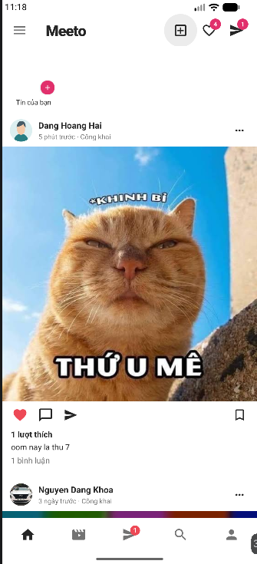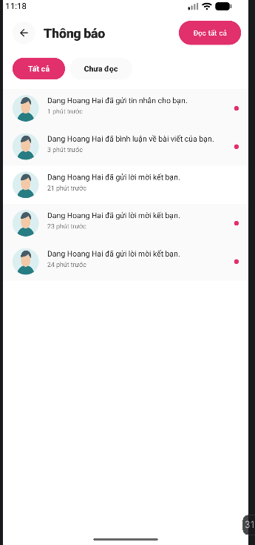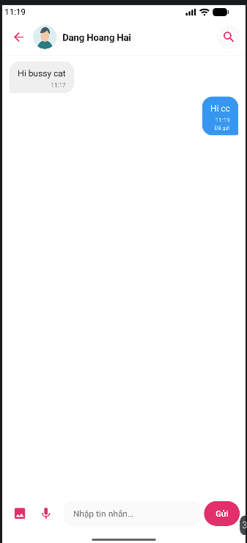
| 8 | Lưu và bỏ lưu một bài viết | Lưu bài của A vào Saved Posts | B xem được bài đã lưu và bỏ lưu được |

| 9 | Gửi tin nhắn văn bản cho B | Nhận và trả lời A | Hai chiều gửi/nhận chính xác, không trùng tin | test ở trên r

| 10 | Gửi một hình ảnh trong chat | Mở và xem ảnh | B nhận được và mở đúng ảnh |
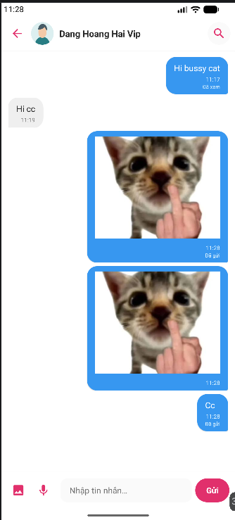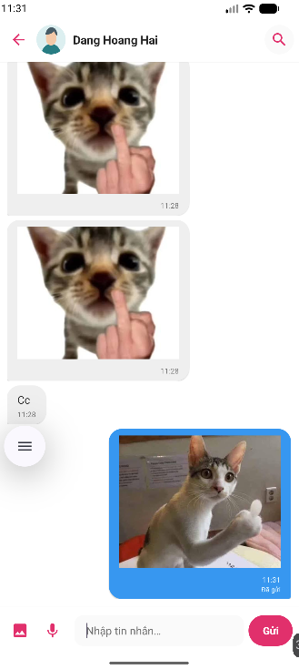

| 11 | Chia sẻ bài viết vào chat B | Nhấn vào bài viết được chia sẻ | B mở đúng bài viết | co abnr đã đúng bài viết video thì chuyển trực tiếp vào video và bài viết thì nó để lưu hoặc xem trực tiếp ảnh không có nhảy sang trang chứa bài viết và cũng không có nguồn hay chủ bài viết luôn

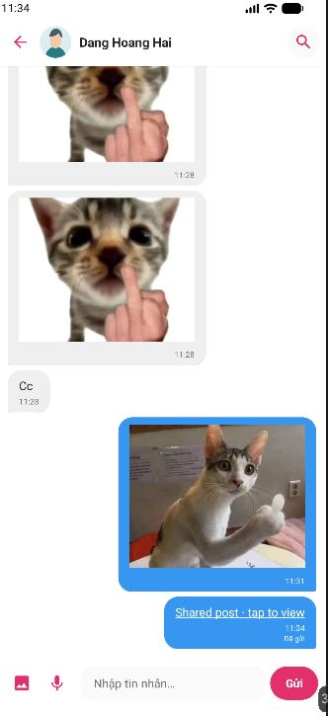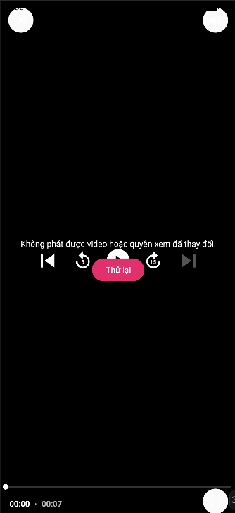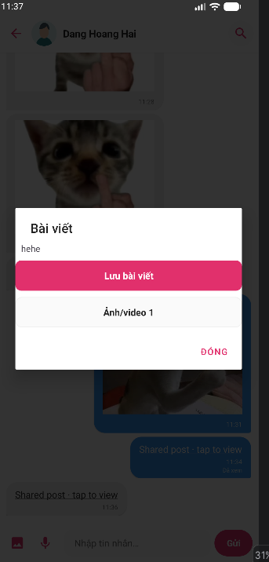
| 12 | Tạo một Reel ngắn | Mở Reel, thích/bình luận/chia sẻ | Reel phát và tương tác đúng | 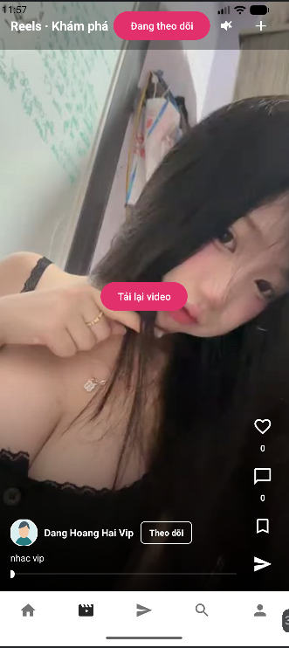
Lỗi xin vào group
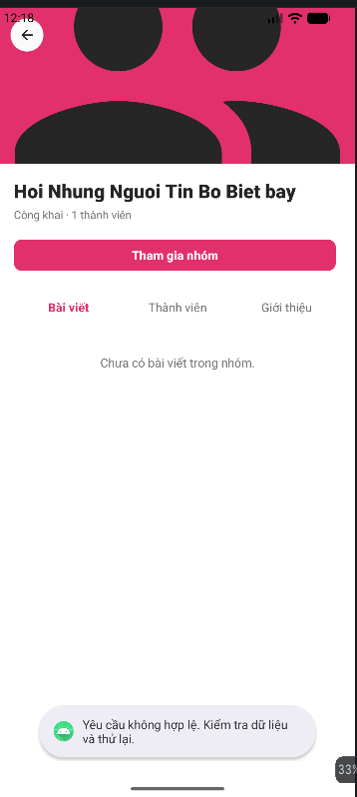
| 13 | Đăng một Story ảnh | Xem Story của A | Story mở được, có tiến trình xem |

2 chữ đóng ở dấu 3 chấm góc phải của trang cá nhân của người khác tài khoản đăng nhập chữ đóng ở trên là chặn đối tượng
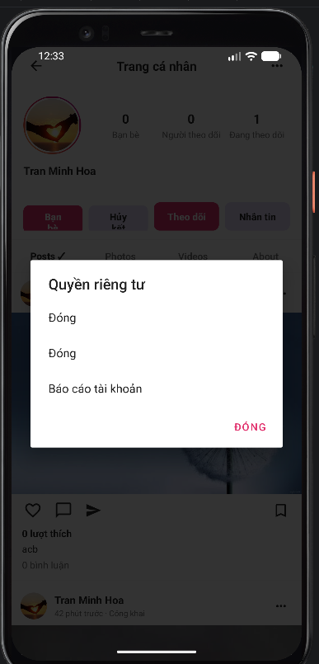

| 14 | — | Phản hồi Story của A | A nhận được phản hồi trong luồng phù hợp nếu chức năng hỗ trợ |
Không hiện tinh nhắn trả lời trực tiếp mà phải nhấn vào tên đối tượng mới hiện phần xem trả lời đc

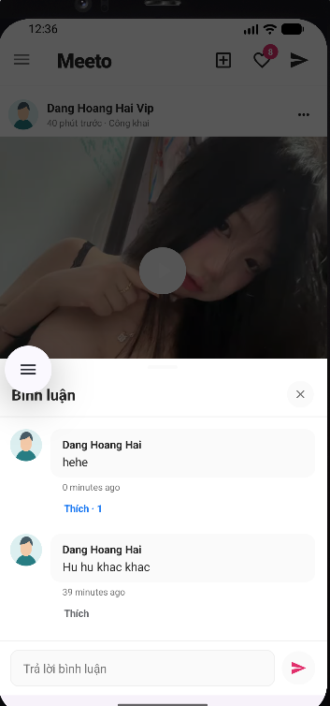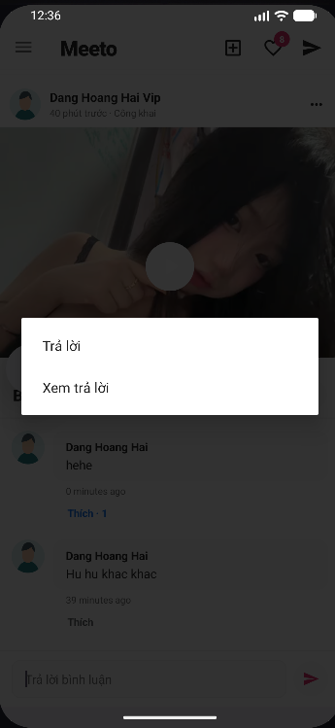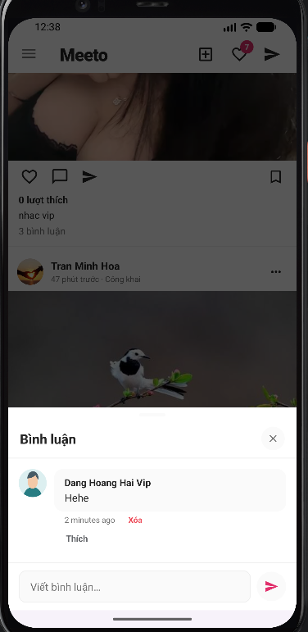
Thêm tính năng group chat bỏ tính năng group cộng đồng
| 18 | Chặn B, sau đó bỏ chặn | Thử mở Profile/Chat của A | Hệ thống áp dụng đúng hạn chế và khôi phục sau bỏ chặn | chặn nó hiển thị code thay vì tên đối tượng; chọn vào nó mới thấy chỗ bỏ chặn (Cần có một danh sách chặn riêng )
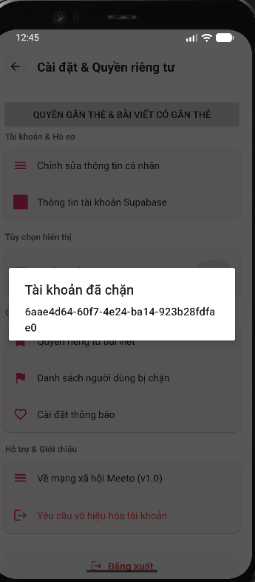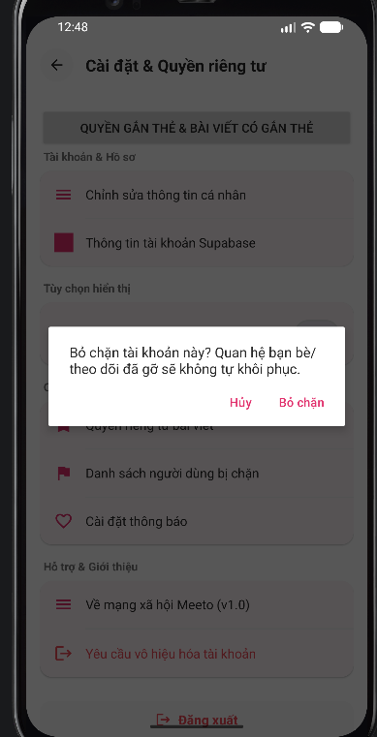

Gắn thẻ thành công
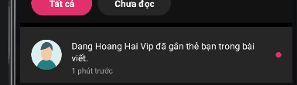

Bao cáo không có bài viết để xem và đánh giá xem bài viết đó có đúng không và quay lại xác nhận hoặc hủy báo cáo VÀ ADMIN CÓ THỂ KHÓA CHỈNH admin và người dùng có thể tìm thấy tài khoản admin
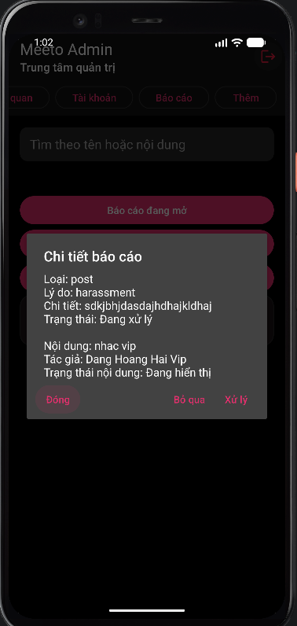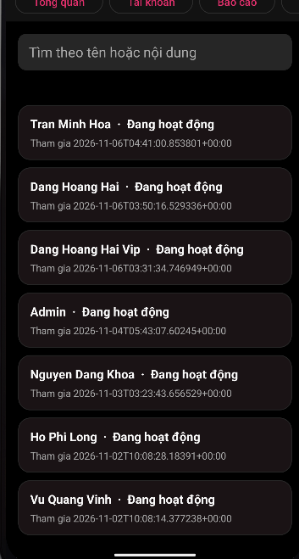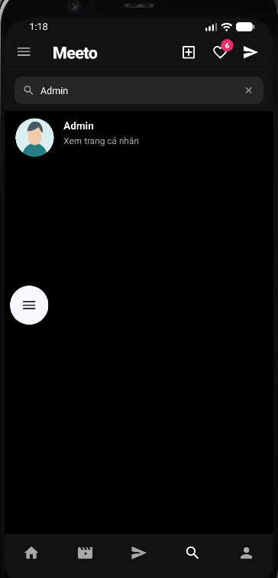
Thêm album đang hiển thị tên quá coder và nên desight lại album ảnh


